6,7 Параметры канала ТЧ. Остаточное затухание, АЧХ,ФЧХ, входное и выходное сопротивление, динамический диапазон, помехи, АХ
В качестве основного канал тональной частоты (ТЧ) или речевой канал (РЧ)).
занимает полосу частот 0,3 – 3,4 кГц. Входное Z_{ВХ} и выходное Z_{ВЫХ} сопротивления канала ТЧ равны 600 Ом.
Измерительные уровни на входе и выходе на частоте 800 Гц; Pвх=-13дБм Рвых=+4дБм
Остаточное затухание канала на частоте 800Гц ; ак=Рвх-Рвых=-17дБм
На остальных частотах возможны отклонения которые задаются полем допуска
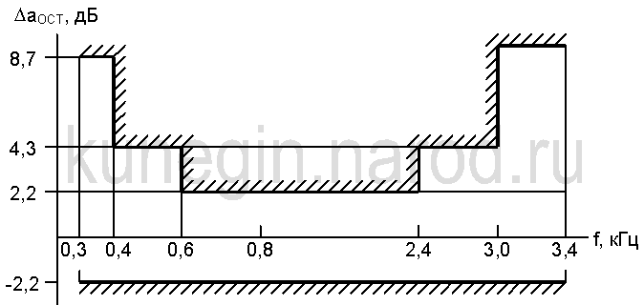Рис. 6.22. Шаблон отклонения остаточного затухания аналогового канала ТЧ
Допуск зависит от длины канала передачи чем протяженней линия передачи тем больше допускается разброс значений
Уровень сигнала среднего абонента определенный в точке с уровнем Ризм0=0дБм равен Рс.ср0=-15дБм, мощностьРс.ср0= 32*10^-3 мВт, мощность помехи не больше Рп.0=-40 дБм
Защищенность канала Аз=25 дБ Пропускная способность Ск=25 кбит/сек
Канал ТЧ пригоден для непосредственной передачи телефонного сигнала для передачи других сигналов требуются дополнительные преобразования
Нормированные (номинальные) измерительные уровни в стандартных точках канала ТЧ составляют (Рис. 6.21): на входе канала 0 дБм, на выходе транзитного удлинителя минус 3,5 дБм, на входе четырехпроводного тракта минус 13 дБм, на выходе четырехпроводного тракта 4,3 дБм, на входе транзитного удлинителя минус 3,5 дБм и на выходе канала минус 7 дБ.
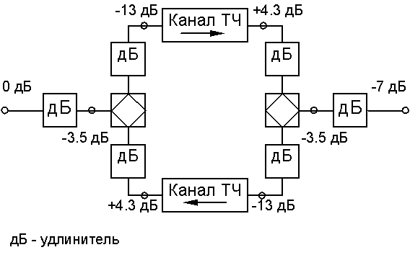
Рис. 6.21. Номинальные измерительные уровни канала
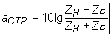, где Z_{Р} - реальное значение cопротивления. Значение не должно превышать 10%.
Остаточное затухание канала. Это есть величина, равная разности суммы затуханий и суммы усилений в канале: . Остаточное затухание канала ТЧ составляет 7 дБ. Максимальное отклонение во времени на одном транзитном участке не должно превышать 2,2 дБ с вероятностью 0,95.
Остаточное затухание – величина затухания, вносимая линией связи от её начала к её концу.
$$α_{\text{ост}}=\text{10}\text{lg}\frac{P_{\text{вых}}}{P_{\text{вх}}}$$
Затухание в линии связи всегда растёт с ростом частоты сигнала. Рекомендуется использовать линии связи, у которых остаточное затухание укладывается в специальный шаблон Частотная характеристика отклонения канала ТЧ от номинала 7 дБ должна оставаться в пределах шаблона (Рис. 6.22) Частоты на которых затухание возрастает от номинального значения до некоторого допустимого называются граничными частотами
Линейные искажения искажения формы и спектрального состава сигнала прошедшего линию связи
АЧИ - отклонение частотной характеристики от номинальной в диапазоне где сосредоточен спектр сигнала ФЧИ - отклонение ФЧХ кнала передачи от линейной ( верхние и нижние частоты передаются хуже чем средние в спектре сигнала) Искажения возникают из –за того что время задержки каждого компонента неодинаково. Для оценки и нормирования ФЧХ рассматривают характеристику группового времени запаздывания ( ХГВЗ) - оно показывает отличие во времени прихода различных компонентов сигнала по отношению к компоненту на частоте F0
времени передачи (ГВП) от его значении на частоте 1900 Гц на одном транзитном участке длиной 2500 км (Рис. 6.23).
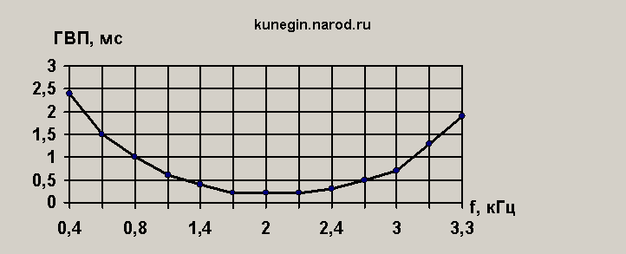
Рис. 6.23. Допустимые отклонения ГВП канала ТЧ
Импульсная характеристика – это отклик канала передачи на испытательный сигнал в виде короткого по длительности дельта – импульса. Переходная характеристика - это реакция канала передачи на бесконечную прямоугольную ступеньку
АХ – определяется несколькими способами 1) Мгновенная динамическая характеристика- зависимость между мгновенными зачениями напряжения на входе и выходе. При подаче малого входного сигнала выходной сигнал не изменяет своей формы а следовательно спектрального состава. При подаче большого сигнала на входе происходит резкое искажение формы сигнала на выходе и в его спектре появляются новые спектральные составляющие 2) Зависимость амплитуды основной гармоники на выходе и входе 3) Характеристика передачи уровней – зависимость уровня сигнала на выходе от входа 4) Зависимость затухания от уровня сигнала на входе ( выходе )
Нелинейные искажения искажение формы и спектрального состава оценивают 1) обогащение спектра оценивают с помощью коэффициента гармоник 1) парциальный коэффициент 1% 2) суммарный коэффициент - мощность всех высших гармоник 3) затухание 40дБ - измеряется при определенном уровне сигнала
Помеха – это стороннее колебание действующее в системе передачи сообщения и препятствующая их правильному приему Помеха – это колебание совпадающее со спектром полезного сигнала
По происхождению внешние(промышленные, наводки радиостанций) и внутренние ( собственные шумы электронных элементов тракта. Помехи от нелинейных элементов тракта. Случайные процессы в проводнике флуктуации числа носителей зарядов преодолевших потенциальный барьер в п/п)
По степени восприятия 1)внятные (разговор соседнего абонента ) 2) невнятные ( шум треск)
По характеру спектра совпадающие, широкополосные, узкополосные
По характеру воздействия на сигнал 1) аддетивные ( оператор воздействия на сигнал как сумма) 2 ) мультипликативные ( оператор воздействия имеет вид произведения)
Оценки влияния помехи 1) нужно знать уровень сигнала и помехи 2) отношение сигнал и шум 3) защищенность
Влияние помехи на сигнал зависит и от энергитического спектра шума с равномерным спектром со спадающим с нарастающим имея одинаковую мощность будут оказывать различное влияние на потребителя
Псофометрический фильтр для оценки помех ( взвешивание мощности помехи)
Динамический диапазон Dk=10lgPkmax/Pп , Pkmax –макс мощность в канале Pп – суммарная мощность помех

27 Оконечная станция АСП с ЧРК
Линейный сигнал приходит с линии связи через линейный трансформатор (ЛТ) и фильтр ни -жних частот Д-280. Из него с помощью полосового фильтра ПФ-8 выделяется сигнал синхронизации с частотой 8 кГц который поступает на генераторное оборудование станции Линейный сигнал в которм с помощью режекторного фильтра РФ-8 подавлен компонент СС поступает далее на линейный усилитель ЛУс где осуществляется также коррекция частотных искажений линии связи. Групповой преобразователь частоты с помощью групповой несущей и группового полосового фильтра переносит спектр сигнала . Здесь усиливается и с выхода регулируемого усилителя РУ поступает параллельно на гребенку канальных полосовых фильтров (КПФ1-КПФ30) и на приемник контрольной частоты КЧ1 входящий в состав устройства АРУ по КЧ . Сигналом АРУ регулируется усиление РУ и ЛУс. Канальный полосовой фильтр соединен с входом соответсвующего преобразователя частоты ПЧ. После фильтров нижних частот Д4.0 и Д3.4 выделяется аналоговый сигнал ТЧ j-го абонента который через диф систему ДС1 поступает в абонентскую линию. Сигнал ВСК выделяется полосовым фильтром ПФ3.8 и поступает в комплект сигнальных реле С их помощью устонавливается соединение в сторону станции А в ДС2 он объединяется с речевым сигналом идущим от абонента в пункте Б
В ФРМ! - фазоразностный модулятор здесь преобразуется в двухполосный АМ сигнал с частично подавленной одной боковой и несущей и через фильтр в ЛС в направлении Б-А

28 Фильтры СП с ЧРК
Фильтры предназначены для формирования электрических сигналов с заданными свойствами и выделения определенной области частот спектра интересующего нас электрического сигнала
Классификация По АЧХ – ФНЧ ФВЧ ПФ(последовательное соед НЧ и ВЧ) , заграждающие фильтры ( параллельное соединение ВЧ и НЧ )
2) По назначению а) Канальные – для выделения одной боковой полосы 2) Групповые предназначены для выделения определенной области частот принадлежащей стандартной группе б) Направляющие - разделяют различные области частот которые используются в двухполосных системах передачи в)Линейные – для разделения областей частот принадлежащих различным системам передачи на одной ЛС д) Вспомогательные - для выделения одной или узкой полосы частот ( КЧ,вызывных токов)
3) По типу элементов а) LC – катушки индуктивности ( групповые, направляющие линейные редко в качестве канальных б) Пьезоэлектрические ( пьезоэлектрический эффект)- к пластине из пьезоэлектрика прикладывают металлические пластины и подают на них переменное напряжения в пьезэлектрике возникают механические колебания частота и амплитуда которых зависит от частоты и амплитуды электрических колебаний. И наоборот при изменении геометрических размеров элемента в цепи будет возникать переменное напряжение. Достоинства малые потери, высокая добротность, крутизна склонов АЧХ в) Магнитострикционные –ферромагнитный элемент помещают в магнитное поле при изменении напряженности этого поля изменяются геометрические размеры и наоборот
Основные параметры а) Граничные значения частот для области пропускания фильтров 2) граничные значения частоты для области задерживания в) граничные частоты для переходных процессов

30 Принципы построения и структурные схемы ГО
1)Прямого синтеза любая требуемая частота получается в результате простейших арифметических действий над колебаниями стабильной частоты и последующей узкополосной фильтрацией. Операции умножения и деления выполняются с помощью специальных блоков - умножителей и делителей частоты, а операции сложения и вычитания – спомощью преобразователей частоты
2) Непрямой метод синтеза – использование нескольких автономных задающих генераторов которые синхронизируются по основному генератору с помощью устройств частотной и фазовой подстройки частоты
Синхронизация генераторов 1и5 осуществляется с помощью делителей частоты 2и6 и петли автоподстроики которая содержит фазовый детектор и усилитель сигнала ошибки. В устоновившемся режиме частоты сигналов поступающих на оба входа 3 с делителей 2и6 равны и напряжение на выходе 3 равно 0. При уходе генератора 5 от заданной велечины на выходе 3 возникает сигнал ошибки который усиливается в блоке4 и поступает на управляющий элемент включенный в схему 5. ( варикап при изменении приложенного напряжения меняет свою емкость) изменяется частота. Достоинство исключение умножителей Недостатки сложность начальной синхронизации
3) Комбинированный Схема фазовой автоподстройки частоты выполняет роль узкополосного фильтра (непрямой синтез) Блоки делителей и умножителей обеспечивают получение частот от задающего генератора на выходе умножителей образуются не только полезные сигналы и и их нужно отфильтровать( прямой синтез)

31 Усилители СП с ЧРК
Усилители предназначены для компенсации затухания сигнала в каналах и трактах передачи, а также в отдельных блоках МСП, для усиления сигналов до уровней необходимых для нормальной работы первичных преобразователей сигналов
Классификация 1) По характеру передаавемых сигналов аналоговые и импульсные
2) По спектру усиливаемых частот а) усилители постоянного тока (Fn=0) б) усилители переменного тока ( Fn не равно нулю)
3) По виду частотной зависимости коэффицента передачи: с равномерной, частотно-зависимые, широкополосные, узкополосные.
4) По применению в составе МСП а) Индивидуальный – для усиления индивидуального сигнала б) Групповой – для усиления групповых сигналов(имеют равномерную ЧХ) в) Линейные – для передачи групповых сигналов в линейном спектре частот по линии связи (компенсация частотно зависимого затухания)
4) Вспомогательный для передачи служебных сигналов
5) По типу применяемых усилительных элементов (ламповые, транзисторные, интегральные)
6) По конструктивному исполнению ( на дискретных элементах, на интегральных элементах)
7) По типу согласующих цепей ( с непосредственными связями, с емкостной или трансформаторной связью,
Качественные показатели 1) входное и выходное сопротивление 2) усиление(затухание, коэффициент передачи) и его зависимость в заданной полосе частот, линейные и нелинейные искажения, уровни помех и защищенность от помех, стабильность

33 Причины, характер появления, коррекция линейных искажений
ЛИ- искажения формы и спектрального сигнала прошедшего линейное устройство ( входные и выходные сигналы связаны некоторой однозначной зависмостью не зависящей от велечины входного сигнала).АЧИ - отклонение частотной характеристики от номинальной в диапазоне где сосредоточен спектр сигнала ФЧИ - отклонение ФЧХ кнала передачи от линейной ( верхние и нижние частоты передаются хуже чем средние в спектре сигнала) Искажения возникают из –за того что время задержки каждого компонента неодинаково. Для оценки и нормирования ФЧХ рассматривают характеристику группового времени запаздывания ( ХГВЗ) - оно показывает отличие во времени прихода различных компонентов сигнала по отношению к компоненту на частоте F0.Допустимость тех или иных отклонений АЧХ ФЧХ и формы сигнала оценивают с помощью соответствующих полей допуска. Также оценивают по испытательным сигналам как они отклонились от заданных. Наиболее точное воспроизведение формы нужно при передачи дискретных сообщений и факсимильной связи нужно сохранить как спектральный состав амплитуд так и форму сигнала.
Основные источники линейных искажений это фильтры, усилители, участки линии связи
В КК – изменение температуры грунта на глубине прокладки кабеля ВЛС – метеоусловия В РРЛ и спутниковых – промежуточные и оконечные пункты
ЛИ классифицируются 1) по зависимости от времени постоянные и изменяющиеся 2) по характеру накопления регулярные и случайные
Коррекция
Корректоры предназначены для уменьшения ЛИ возникающих в отдельных блоках тракта передачи. Точность коррекции оценивается допустимой велечиной отклонения АЧХ и ФЧХ. Систему коррекции строят последовательно приближая к требуемой АЧХ иФЧХ. Сначала устроняются основные АЧИ на отдельных усилительных участках, затем устроняются погрешности коррекции, затем устраняются погрешности случайного характера
Постоянные ( не меняющиеся во времени и от температуры) АЧИ корректируются с помощью постоянного амплитудного корректора в каждом усилительном пункте. Переменные с помощью переменного амплитудного корректора последний размещается в каждом НУП. Нескоретированая часть затухания называется погрешостью основной коррекции. За счет того что на линии много однотипных элементов то возникают регулярные АЧИ накапливаются вдоль тракта по линейному закону и устроняются с помощью системных корректоров в ОУП.Из-за работы амплитудных корректоров возникают случайные АЧИ имеют случайный характер и устраняются с помощью подчисточных корректоров. Для телевидения корректоры ФЧИ располагаются чаще так как требования к линейности ФЧХ больше. Коррекция АЧИ(случайных) иФЧИ с помощью гармонических корректоров
Классификация корректоров 1)по зависимости параметров корректора то времени – постоянные и переменные 2) по характеру накопления регулярные и случайные 3) по зависимости АЧХ иФЧХ от частоты – частотоно –зависимые и частотно не зависимые

34 Причины характер появления коррекция нелинейных искажений
Возникают вследствии нелинейности АХ или МДХ каскадов участвующих в процессе передачи. Проявляются в искажении формы и в обогащении спектра выходного сигнала по сравнению с входным сигналом. Появившееся новые гармонические составляющие если связаны с сигналом посредством детерминированной функциональной зависимости то такие продукты называют продуктами нелинейности. Обогощение спектра оценивают с помощью коэффициента гармоник 1) парциальный коэффициент по i- ой гармонике 2) сумарнный коэффициент учитывает мощность всех высших гармоник относительно первой 3) затухание по i-ой гармонике. НИ сильно зависят от уровня сигнала на входе. Характерны для индивидуальных каналов. Нелинейность АХ проявляется в нелинейной зависимости амплитуды сигнала на выходе от входа нелинейность МДХ – в нелинейной зависимости мгновенного значения напряжения на выходе от мгонвенного значения напряжения на входе

36 Автоматическое регулирование уровней
АРУ- предназначены для коррекции изменений затуханий ЛС и промежуточных усилителей которые обусловлены влиянием различных дестабилизирующих факторов ( время, температура, метеоусловия). В кабельных ЛС переменная составляющая затухания определяется в основном изменением температуры грунта на глубине прокладки кабеля, причем с ростом температуры затухание ЛС растет. В ВЛС главный фактор изменения затухания являются метеоусловия.
АРУ – поддерживают диаграмму уровней в определенных пределах, размещаются АРУ в усилительных пунктах. Секция АРУ – это участок между УП, чем он протяженней тем лучше
Опускание диаграммы уровней вниз приводит к возрастанию собственных шумов, опускание диаграммы вниз приводит к возрастанию нелинейных продуктов. В любом случае это приводит к понижению помехоустойчивости.
АРУ прямого и косвенного контроля(температурная АРУ). В АРУ – Т используется соответствие между изменением температуры грунта на глубине прокладки кабеля и возможным отклонением затухания ЛС на той или иной частоте ( невысокая точность коррекции за счет того что используют косвенный параметр – температура грунта) причем другие возникающие изменения уровня не корректируются
Непосредственного контроля – информация об изменении уровня берется из самого сигнала регулировка производится если изменился уровень входного(выходного) сигнала. Вводят сигнал ТЧ по его параметрам на выходе судят об изменении(затуханий) уровней. Сигнал ТЧ вводят в свободные промежутки или выносят за пределы спектра полезного сигнала. Обычно передают две контрольные частоты выбираемые вблизи нижней и верхней границ спектра.применение нескольких генераторов КЧ на передающей и приемной стороне 2) уровень сигнала КЧ должен быть мал 3) в регулируемых УП применение высокочувствительных и высокоизбирательных приемников КЧ чтобы выделить малый по уровню КЧКлассификация устройств АРУ непосредственного контроля 1) по месту съема сигнала контроля ( с входа (выхода)) 2)2 число КЧ одно, двухчастотные и многочастотные 3) по виду регулирующих элементов(п/п диоды транзисторы термисторы мемисторы) 4) по виду преобразователя ошибки 5) вид АХ 6) вид ЧХ 7) характер протекания процесса регулирования Классификация по характеру зависимости между изменением уровня сигнала на входе и выходе ЛУс 1) Статические изменение усиления происходит пропорционально изменению уровня на выходе ( пропорционально сигналу ошибки на выходе системы АРУ)( с пропорциональным регулированием) 2) Астатические при постоянном изменении сигнала на входе ЛУс отклонение сигнала на выходе стремится к нулю ( интегральным регулированием) являются очень инерционными
АРУ с непрерывным и дискретным управлением ( система помнит о предыдущем состоянии)
Параметры АРУ 1)статические( чувствительность-мин отклонение уровня сигнала при котором АРУ начинает работать, точность и пределы регулирования 2)динамические

